Haematocriet Bepaling

Naam:
Datum:

Waarom moet je dit leren?

Een haematocriet bepaling is een snelle en eenvoudige bepaling. Hij geeft snel belangrijke informatie over de algemene toestand van een patiënt. Zoals: is de patiënt uitgedroogd? Heeft hij bloedarmoede? Heeft hij geelzucht?

Achtergrond



Bloed is een vloeibaar weefsel. Het is opgebouwd uit cellen en plasma. Het grootste deel van de cellen bestaat uit rode bloedcellen (deze geven ook de kleur aan het bloed). Plasma is een vloeistof die eiwitten, bouwstoffen, hormonen etc. bevat.
Normaal gesproken bevat honden- en kattenbloed +/- 40 % rode bloedcellen. De overige 60 % is plasma. De haematocriet (= verhouding rode bloedcellen t.o.v. totale volume bloed) is dus 0,40.
Bij uitdroging heeft een dier een tekort aan vocht. Het bloed zal dan ook minder plasma bevatten: de haematocriet (=Ht) is te hoog.
Bij bloedarmoede heeft een dier niet per sé een tekort aan bloed, maar wel een tekort aan rode bloedcellen. De Ht zal dus te laag zijn.
Bloedcellen zijn zwaarder dan plasma. Door bloed te centrifugeren zullen de cellen dus onder in het buisje terechtkomen, het plasma komt dan bovenin. Door cellen en plasma te scheiden m.b.v. centrifugeren kun je de Ht aflezen (of schatten, afhankelijk van het gebruikte buisje).
Naast het aflezen van de Ht kun je dan meteen de kleur van het plasma beoordelen. Normaal plasma van hond en kat is helder en kleurloos. Bij geelzucht zie je geel plasma (N.B. koeien hebben van nature geel plasma!!). Als er rode bloedcellen geknapt zijn (haemolyse) komt de rode kleurstof vrij: het plasma is dan rood. Dit gebeurt bij bepaalde ziektes, maar ook bij een onjuiste bloedafname techniek. Haemolyse kan storend werken op bepaalde bepalingen, zoals kreatininebepaling voor de nierfunctie.
Als er veel vet in het bloed zit (bij bepaalde ziekten, of net na het eten), zie je dat het plasma troebel en wittig is.

Algemeen:

Bloed kan schadelijke stoffen bevatten voor jezelf!! Wees altijd voorzichtig als je werkt met bloed. Probeer zo schoon mogelijk te werken. Ruim evt. bloedspatten altijd meteen op. Was je handen altijd nadat je gewerkt hebt met bloed.

Wat heb je nodig?

- Bloedmonster
- Capillairen (hele kleine dunne centrifugebuisjes)
- Klei
- Centrifuge
- Afleesschaal

Instructie video:
http://provisioning.ontwikkelcentrum.nl/objects//OC-33071-2-10d/OC-33071-2-10d.html

Hoe maak je een haematocriet?
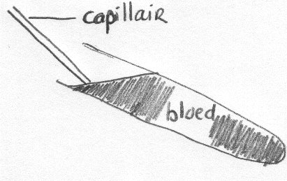
- Vul het capillair voor driekwart met bloed.
Dit doe je door de bloedbuis schuin te houden,
en het ene uiteinde van het capillair tegen
het bloed aan te houden. Door de capillaire
werking zuigt het capillairtje zichzelf vol.

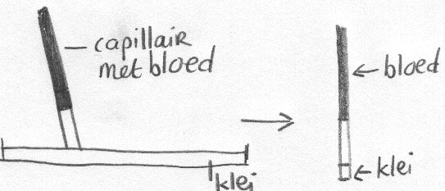
- Druk de nog schone kant van het
capillair in de klei. Hierdoor komt er
een kleine bodem met klei in het buisje.
De klei voorkomt dat het bloed uit het
capillair geslingerd wordt tijdens
het centrifugeren.

- Maak de buitenkant van het capillair schoon met een tissue of een stukje toiletpapier. Meestal zit er aan de buitenkant nog een beetje bloed. Zoals gezegd moet je zo schoon mogelijk werken, dus het buisje moet schoon de centrifuge in.

- Zorg voor een monster in duplo. Je moet altijd ervoor zorgen dat je 2 capillairen uit één bloedmonster haalt. Een bepaling in duplo is betrouwbaarder dan één bepaling. Bovendien moet je een centrifuge altijd gelijkmatig laden. Het tweede capillair is dus meteen contragewicht.
Gebruik als duplomonster het monster van degene met wie je samenwerkt.
Als je alleen werkt, herhaal je de stappen 1 t/m 3.

- Stop de capillairen in de centrifuge, met de klei NAAR BUITEN!!!!!!!
Zorg ervoor dat de monsters precies tegenover elkaar in de houders zitten. Als de centrifuge niet gelijkmatig beladen is, gaat hij op de loop.

- Zet de centrifuge aan

- Haal de capillairen uit de centrifuge en lees ze af. Gebruik hiervoor de afleesschaal.
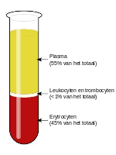
100 %
0 %
Ht = ?? %

Het aflezen van de haematocriet:

- Zorg ervoor, dat het grensvlak van klei-bloed, op de nullijn ligt
- Zorg ervoor, dat de bovenkant van het plasma, op de 100 ligt.
- Lees nu de grens van bloed en plasma af. Dit getal is de haematocriet.

Alternatieve methode (bij ontbreken van geschikte reader)

- Meet de totale lengte van de vloeistofkolom (dus plasma + rode bloedcellen)
- Meet nu de lengte van de kolom met rode bloedcellen
- De Haematocriet is getal 2 gedeeld door getal 1
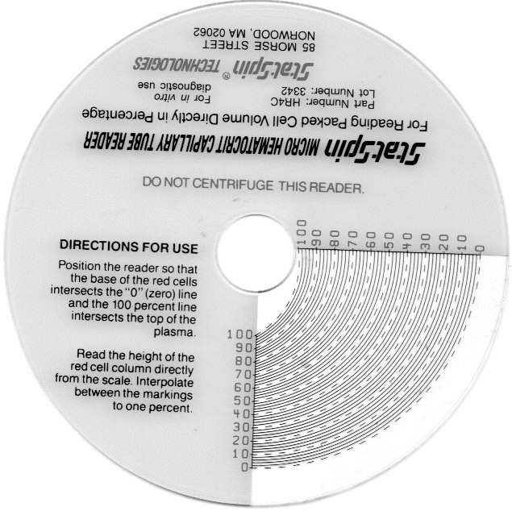

Vraag: Is het centrifugeren goed gelukt? Waarom wel of waarom niet?
......................................................................................................................................................................................................................................................................................................................................................................................................................................................................................................................................................................................................................................................................................................

Vul het onderstaande schema in:

 | Ht | Ht normaal? | Kleur plasma | Plasma normaal?
Monster 1

Opdracht:
Leg uit wat er gebeurt met de Ht als een dier uitgedroogd is én bloedarmoede heeft.
.....................................................................................................................................................................................................................................................................................................................................................................................................................................................................................................................................................................................

